Piano di indirizzamento

# schema:

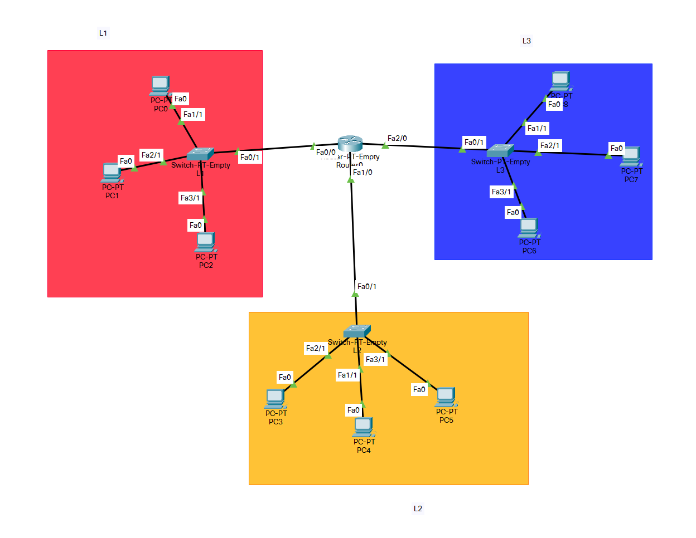Schema della rete qui sotto forma di screenshot da Cisco Packet Tracer.

# l1

* Servono almeno 4 Bit (2^4=16-2=14).
* L’indirizzo di rete è 192.168.3.0/28.
* Subnet Mask: 255.255.255.240.
* Indirizzo primo Host: 192.168.3.1.
* Gateway: 192.168.3.14.
* Broadcast: 192.168.3.15.

# l2

* Servono almeno 5 Bit (2^5=32-2=30).
* L’indirizzo di rete è 192.168.3.00100000 -> 192.168.3.32/27.
* Subnet Mask: 255.255.255.224.
* Indirizzo primo Host: 192.168.3.33.
* Gateway: 192.168.3.62.
* Broadcast: 192.168.3.63.

# l3

* Servono almeno 6 Bit (2^6=64-2=62).
* L’indirizzo di rete è 192.168.3.01000000 -> 192.168.3.64/26.
* Subnet Mask: 255.255.255.192.
* Indirizzo primo Host: 192.168.3.65.
* Gateway: 192.168.3.126.
* Broadcast: 192.168.3.127.